TÀI LIỆU PHẦN MỀM QUẢN LÝ IN TEM NỮ TRANG.
Phần mềm được viết dựa trên ngôn ngữ C#, .NET 4.5, thư viện DevExpress 14 và quản lý dữ liệu bằng file Excel.
Nội dung phần mềm: hổ trợ in tem dán nữ trang theo thông tư 22/2013 của bộ Khoa Học Công Nghệ.
Chức năng chính: in tem dán trang sức, quản lý nội dung in tem trang sức, đọc chỉ số cân nặng từ cân điện tử sang tem in (cân đã sử dụng là cân Shimadzu AUY 220), in mã vạch cho trang sức.
Giao diện chính phần mềm:
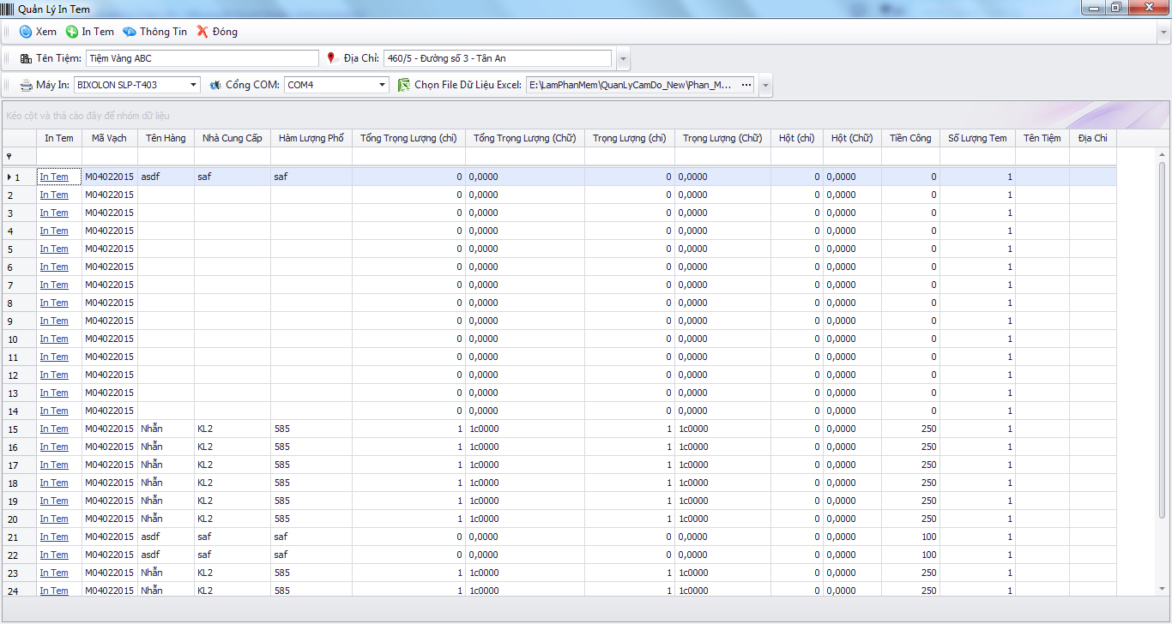
Chức năng chi tiết:
- Xem: reload lại dữ liệu phần mềm.
- In tem: thông tin tem trang sức.
- Thông tin: lưu thông tin mặc định của người dùng.
- Đóng: đóng phần mềm.
Mô tả chi tiết:
- Xem: dữ liệu danh sách nội dung tem sẽ được lưu ở một file excel, có thể thay đổi đường dẫn của file excel.
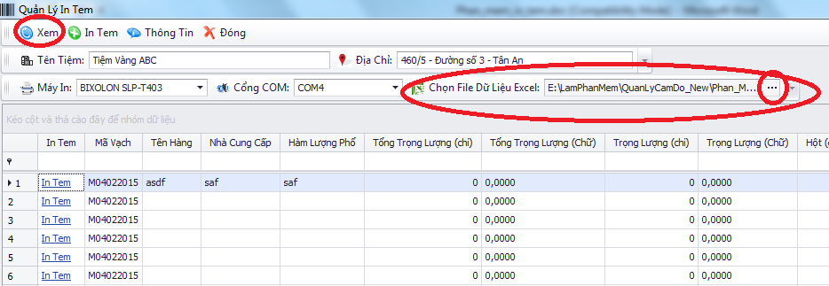
- In tem: nhập nội dung cần in tem.
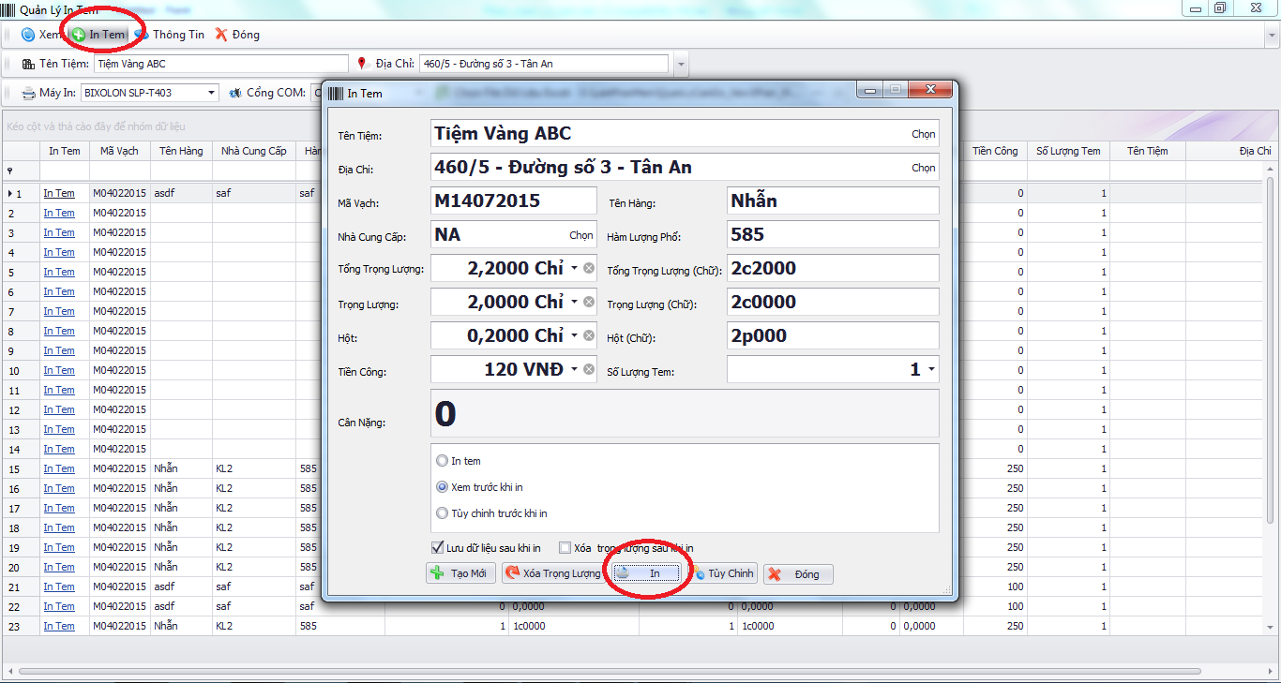
Đơn vị cân nặng được tính theo đơn vị là chỉ. Giá trị cân nặng lấy từ cân điện tử sang sẽ được hiển thị trong ô cân nặng và được tính vào ô tổng trọng lượng nếu trang sức được gắn đá quý (hột) thì ô trọng lượng sẽ được tính là:
[Trọng Lượng =] [Tổng Trọng Lượng] – [Hột]
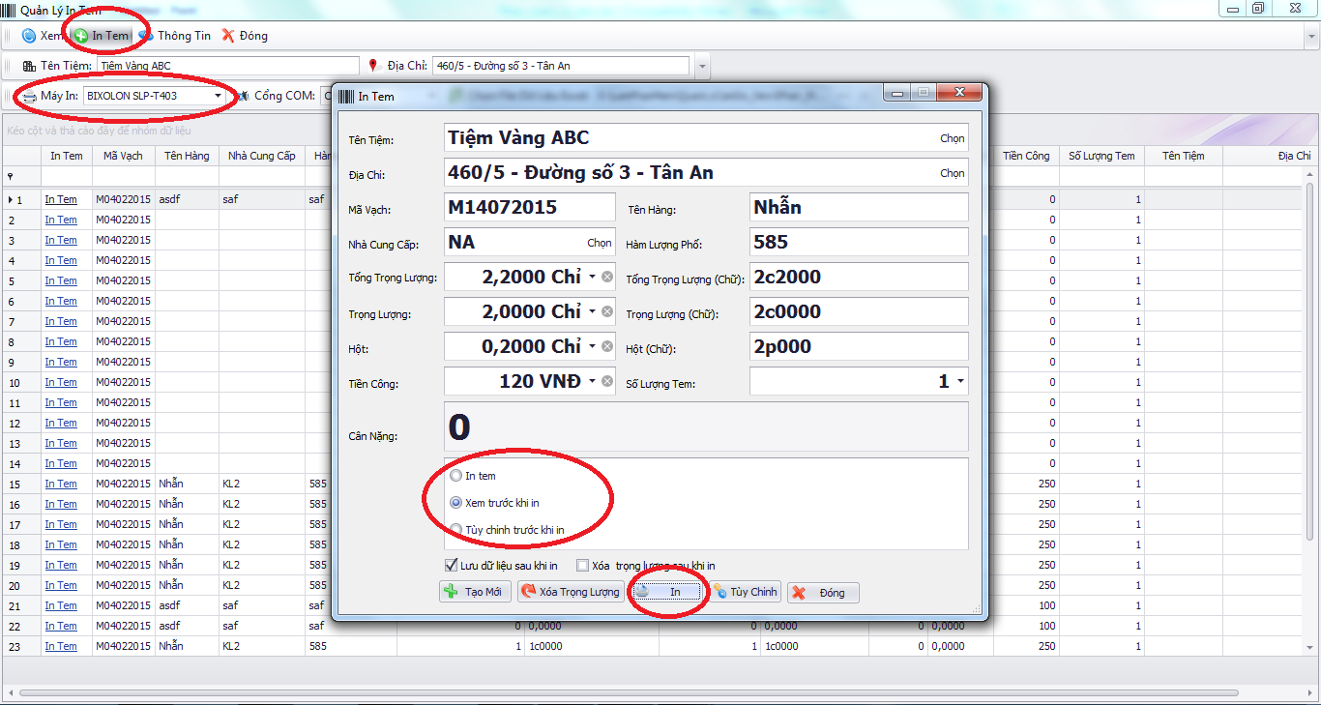
Có 3 tùy chọn để in:
In tem: truyền dữ liệu đến máy in và in, chọn máy in thông qua danh sách máy in mà máy tính nhận được ở giao diện chính.
Xem trước khi in: hiển thị giao diện in trên phần mềm cho người dùng xem trước khi truyền đến máy in.
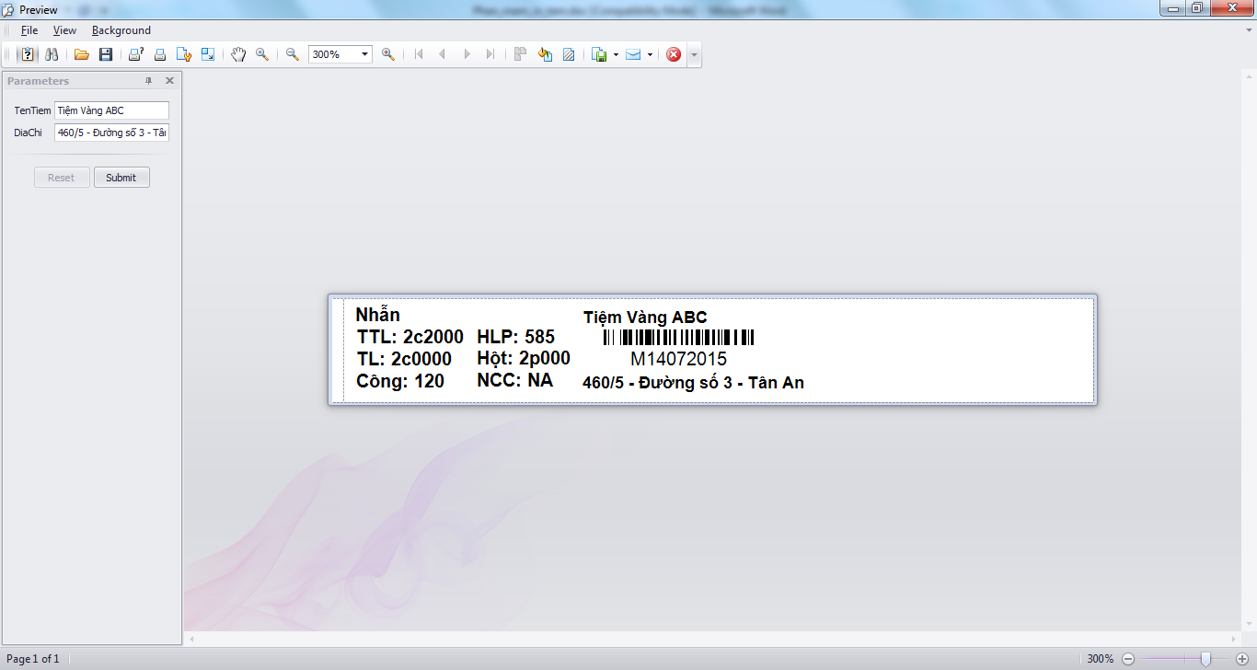
Tùy chỉnh trước khi in: cho phép mình thiết kế lại tem in.
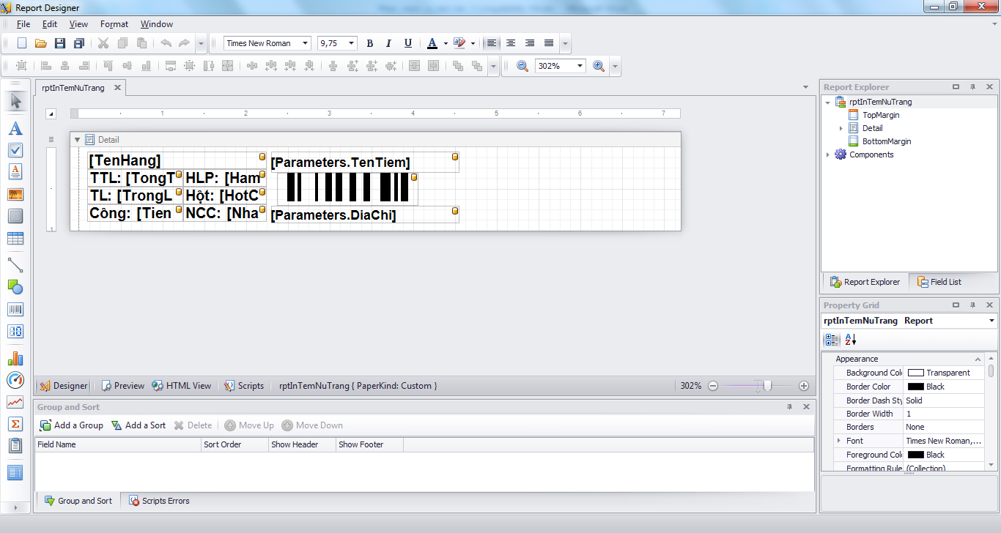
- Thông tin: lưu thông tin mặc định của phần mềm.
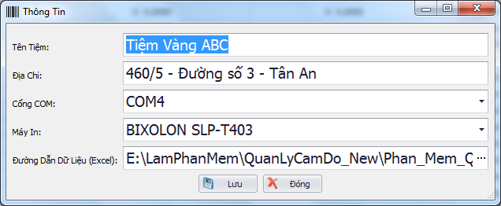
Tên tiệm: tên của tiệm kinh doanh trang sức.
Địa chỉ: địa chỉ của tiệm kinh doanh trang sức.
Cổng COM: chọn cổng COM mặc định kết nối từ máy tính sang cân điện tử dùng để lấy cân nặng trang sức từ cân sang phần mềm.
Máy in: chọn mặc định máy in tem.
Đường dẫn dữ liệu (Excel): file excel lưu dữ liệu danh sách nữ trang.
CÁM ƠN ANH/CHỊ ĐÃ QUAN TÂM

